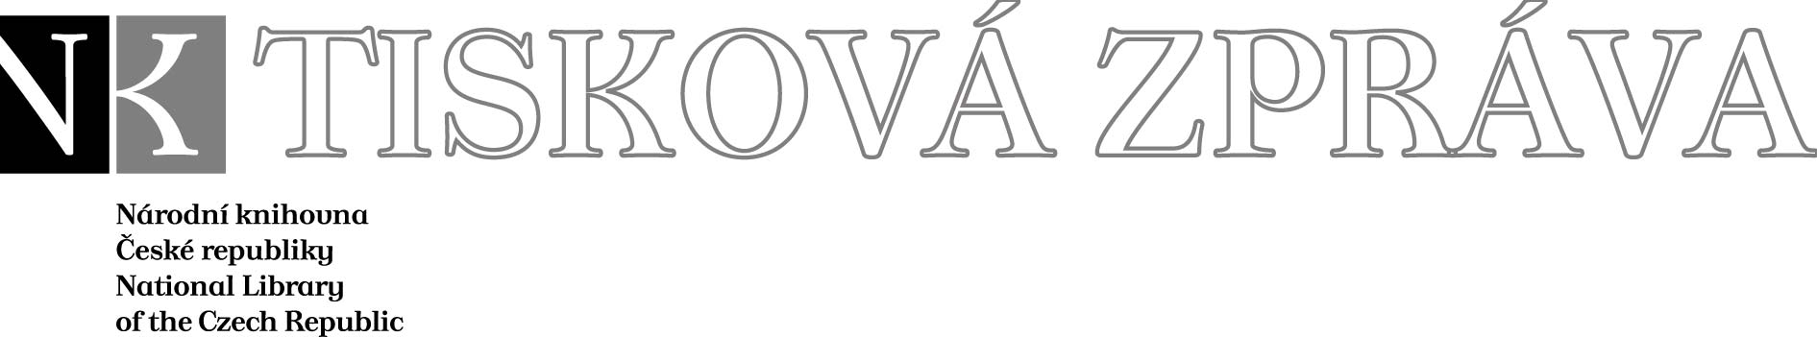
18. 5. 2009

Více najdete na www.nkp.cz a www.klementinum.cz <Pro novináře>

Nadace Jistota Komerční banky a.s.
je nejvýznamnějším „adoptivním rodičem“
uměleckých kopií vzácných rukopisů z fondů Národní knihovny ČR

Dne 11. května 2009 představila Národní knihovna ČR svému nejvýznamnějšímu adoptivnímu rodiči - Nadaci Jistota Komerční banky a.s., čerstvě zhotovenou uměleckou kopii středověkého rukopisu Ulricha Richentala (cca 1360 - 1437), známého jako Kronika kostnického koncilu, jež vznikla díky štědré finanční pomoci této nadace. Dar ve výši 350.000,- Kč byl poskytnut v rámci projektu Adoptujte si svůj rukopis.

V rámci zmiňovaného projektu darovala nadace Národní knihovně již v roce 2006 příspěvek ve výši 350.000,- Kč na digitalizaci a zhotovení umělecké kopie středověkého rukopisu Brevíř Kunhuty z Kolovrat – luxusního rukopisu z prostředí benediktinského kláštera sv. Jiří na Pražském Hradě - který je jedním z charakteristických nositelů významných prvků kulturního a vzdělanostního prostředí českého království ve 14. století.

Kronika kostnického koncilu zachycuje průběh známého církevního shromáždění v Kostnici (1414-1418), největšího a nejvýznamnějšího v pozdním středověku. Rukopis vyniká výtvarným ztvárněním událostí a postav a svým bohatým obrazovým materiálem je významným svědectvím doby. Originál rukopisu byl v posledních letech několikrát prezentován v Galerii Klementinum v rámci výstav: Ďáblova bible /Codex gigas a Čas odložil svůj část /Móda z rukopisů 11.-16. století.
Při vystavování těchto jedinečných památek je však nutno řídit se přísnými pravidly. Lze tak činit vždy jen po určitou dobu a za přísných klimatických a bezpečnostních podmínek. V okamžicích, kdy není možné originál vystavit, přichází na řadu umělecká kopie, která je jeho důstojným zástupcem. Ta se rodí pod rukama akademických malířů restaurátorů, kterých není v České republice mnoho. Dvojník je zhotoven stejně jako jeho předloha z pergamenu a aby byl jeho život co nejdelší, jsou při jeho vystavování dodržovány stejné podmínky jako u originálu.

Další uměleckou kopií, která právě vzniká za podpory Nadace Jistota Komerční banky, a.s. je středověká encyklopedie Tomáše Kantipratského De natura rerum, na níž nadace přispěla částkou 370.000,-Kč.

Národní knihovna ČR uměleckých kopií též hojně využívá při svých putovních výstavách po České republice a občas je zapůjčí i do zahraničí. Některé z nich bude možné spatřit na nejbližší putovní výstavě Půvaby a tajemství klementinských rukopisů 13.-14. století, pořádané v jihočeské Kaplici od 21. května do 20. června 2009.

Národní knihovna ČR si velice váží svých dárců, tzv. adoptivních rodičů, kteří svou finanční podporou umožňují chránit originály pro budoucí generace a zároveň je zpřístupnit široké veřejnosti prostřednictvím jejich odborně zhotovených kopií.

Úsek komunikace NK ČR

public.ur@nkp.cz

